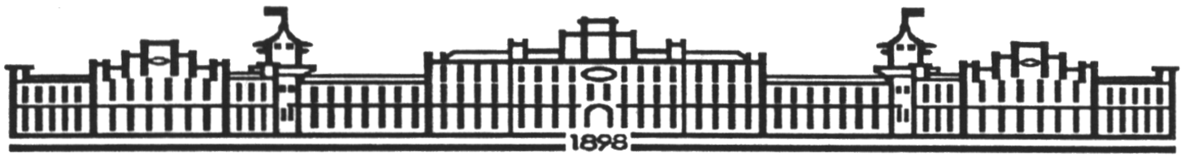

МІНІСТЕРСТВО ОСВІТИ І НАУКИ УКРАЇНИ

**НАЦІОНАЛЬНИЙ ТЕХНІЧНИЙ УНІВЕРСИТЕТ УКРАЇНИ**

**“КИЇВСЬКИЙ ПОЛІТЕХНІЧНИЙ ІНСТИТУТ”**

**Факультет прикладної математики**

**Кафедра системного програмування і спеціалізованих комп’ютерних систем**

**Лабораторна робота №4**

**з дисципліни “Системне програмування”**

**Тема: «Організація взаємозв'язку програм мовою Асемблера з С++ програмами»**

**Варіант 5**

**Виконав:**

**студент II-го курсу**

**групи КВ-41**

**Горпинич-Радуженко Іван**

**Київ 2015**

**5.** Розробити функцію **void Big3sSub(byte* M1, byte* M2, byte* M3, byte* Carry, short**

**len)**, де M1, M2, М3 – надвеликі цілі додатні числа (байтові масиви довжиною len).

Операція – М1=М2-М3. Повинні використовуватись команди для 32-розрядних даних.

Якщо значення len не кратно 4, то для віднімання останніх байт використовувати

команди для 8-розрядних даних.

**Bigles.asm**

.386

.model flat,C ; модель пам`яті та передача параметрів за правилами С

.code ; розділ коду програми

FBig2sSub proc

M1 EQU [EBP+8]

M2 EQU [EBP+12]

M3 EQU [EBP+16]

len EQU [EBP+20]

push EBP

mov EBP, ESP ; базова адреса фактичних параметрів

mov esi, [M3]

mov edi, [M1]

xor ecx, ecx

mov cx, [len]

shr ecx, 2

cld

clc

test ecx, ecx

jz @loop_1_end

@loop_1_continue:

lodsd

sbb [edi], eax

lea edi, [edi + 4]

loop @loop_1_continue

@loop_1_end:

pushf

mov cx, [len]

and ecx, 03h

jz @loop_2_end_popf

popf

@loop_2_continue:

lodsb

sbb [edi], al

inc edi

loop @loop_2_continue

jmp @loop_2_end

@loop_2_end_popf:

popf

@loop_2_end:

POP EBP

ret

FBig2sSub endp

end

**L4.cpp**

#include <stdio.h>

#define n 6// кількість байтів у надвеликому числі

typedef unsigned char byte; // для роботи з байтами використовується тип char

extern "C" {

void FBig2sSub(byte* p1, byte* p2, byte* p3, int p4);

}

void PrintBinary(byte *number, short length)

{

for (short i = length; i != 0; --i)

{

byte currentPart = *(number + i - 1);

currentPart & 0x80 ? printf("1") : printf("0");

currentPart & 0x40 ? printf("1") : printf("0");

currentPart & 0x20 ? printf("1") : printf("0");

currentPart & 0x10 ? printf("1") : printf("0");

currentPart & 0x08 ? printf("1") : printf("0");

currentPart & 0x04 ? printf("1") : printf("0");

currentPart & 0x02 ? printf("1") : printf("0");

currentPart & 0x01 ? printf("1") : printf("0");

printf(" ");

}

printf("\n\n");

}

int main()

{

byte x[n], y[n], z[n]; //надвеликі числа

for (int i = 0; i<n; i++)

{

x[i] = 0;

y[i] = 0;

z[i] = 0;

}

y[2] = 8;

printf("Before: \n\n");

printf("M2 = \n");

PrintBinary(x, n);

printf("M3 = \n");

PrintBinary(y, n);

FBig2sSub(z,x,y,n);

printf("New M1 = \n");

PrintBinary(z, n);

getchar();

return 0;

}

**Приклад роботи програми**

